龍潭高中104年度8月份拍賣物品明細表
財產名稱 | 相 片 | 財產名稱 | 相 片
個人電腦  15臺 | 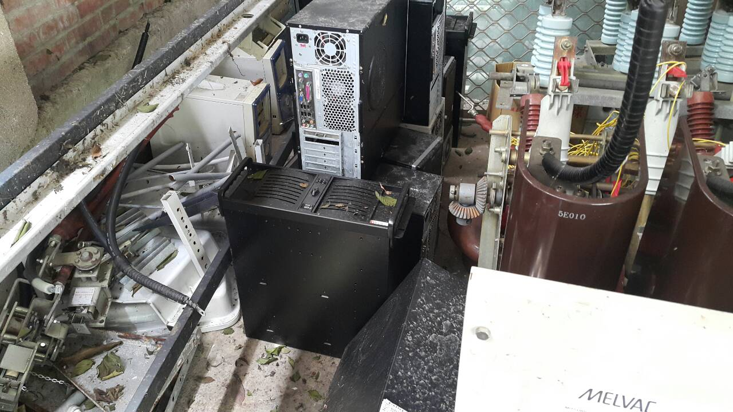 | 切紙機  1臺 | 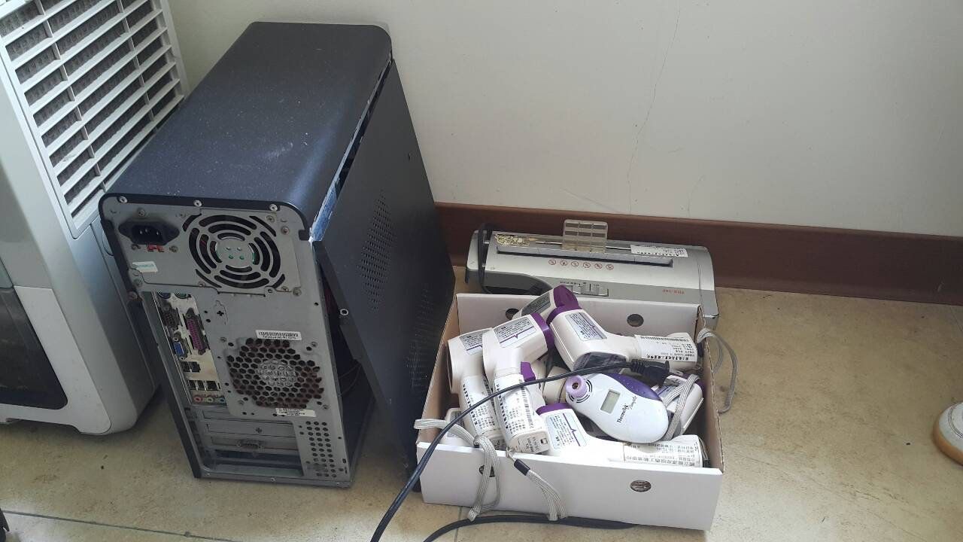
筆記型電腦  2臺 | 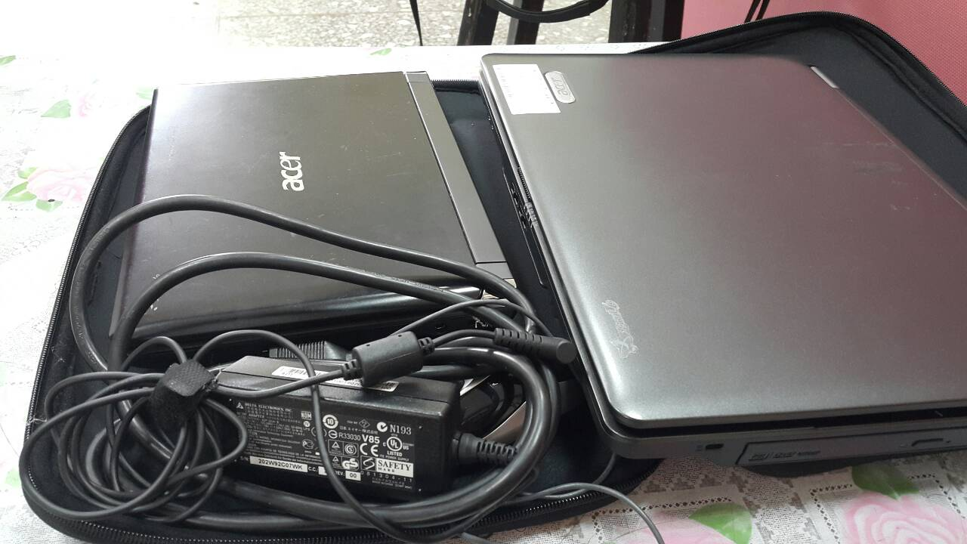 | 鍍鋅鐵籃  1臺 | 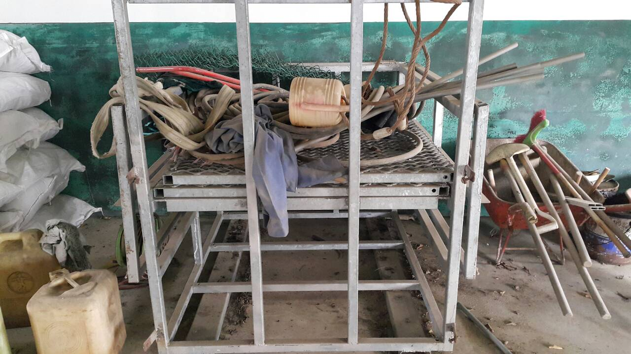
除濕機  1台  (園藝科) | 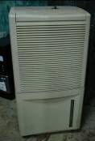 | 攪拌器  1台  (園藝科) | 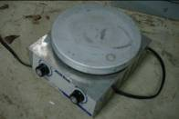
工作檯  2張  (園藝科) | 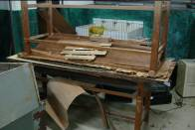 | 抽器式藥品櫃  1個  (園藝科) | 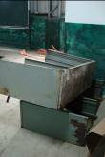
內務櫃  1個  (園藝科) | 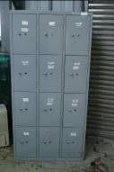 | 經緯儀  1台  (園藝科) | 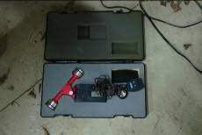
振盪器  1台  (園藝科) | 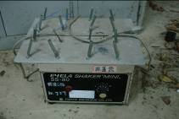 | 製圖機  6張  (園藝科) | 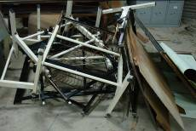
個人  電腦  1台  (園藝科) | 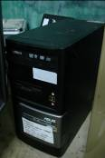 | 投影機  3台  (園藝科) | 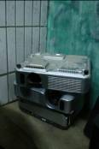
擴音機  1台  (園藝科) | 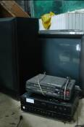 | 圖形掃描器  1台 | 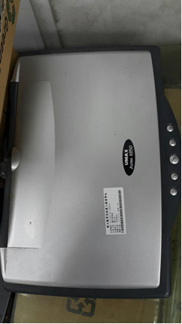
顯示器  1臺 | 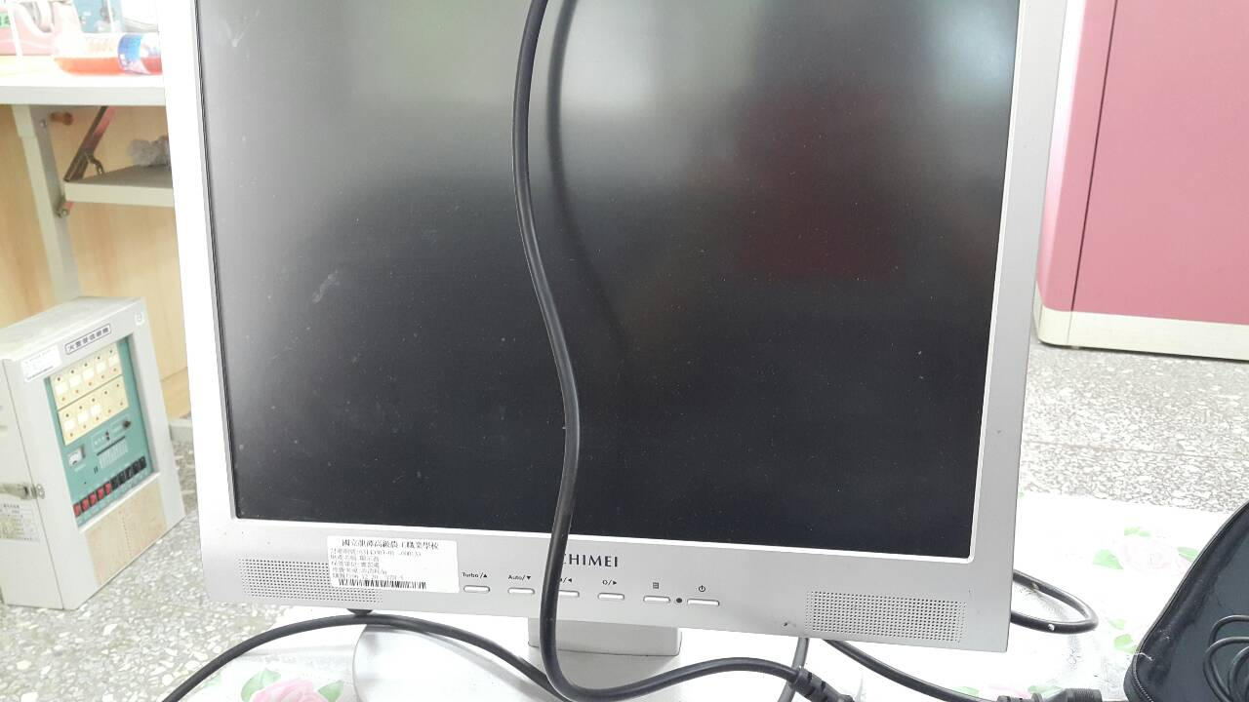 | 錄音筆  2臺 | 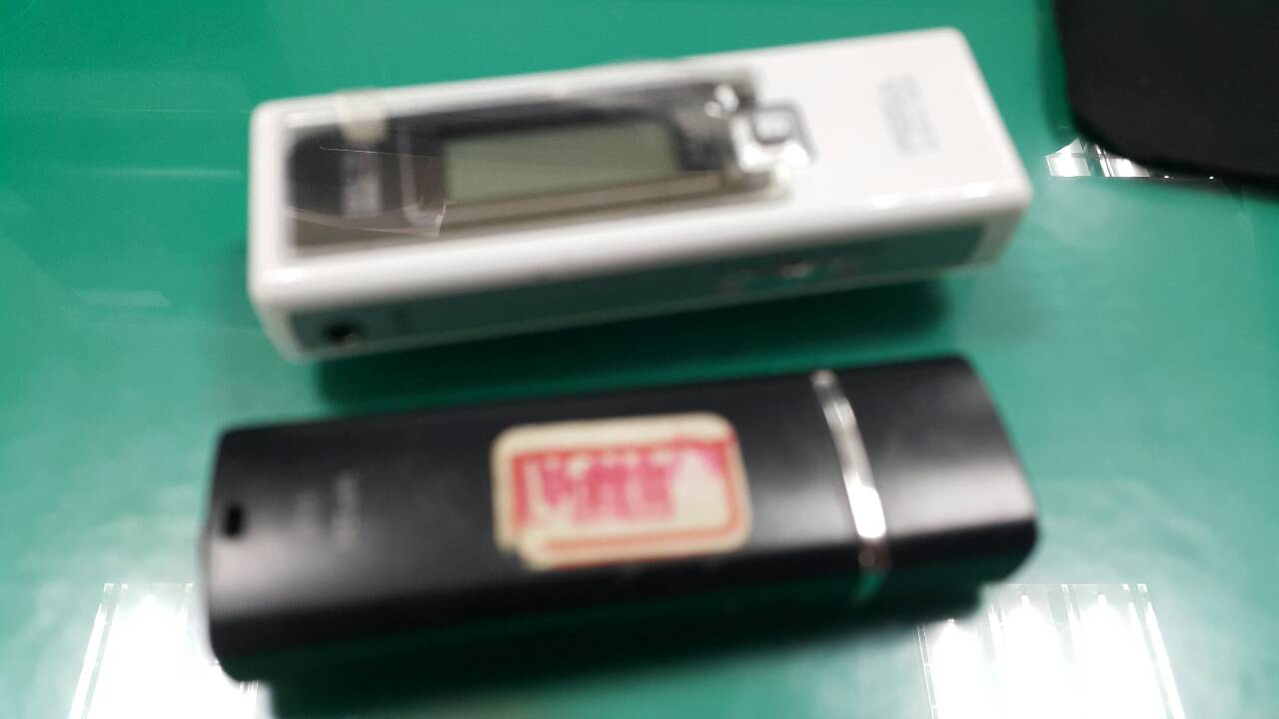
廢料1批 | 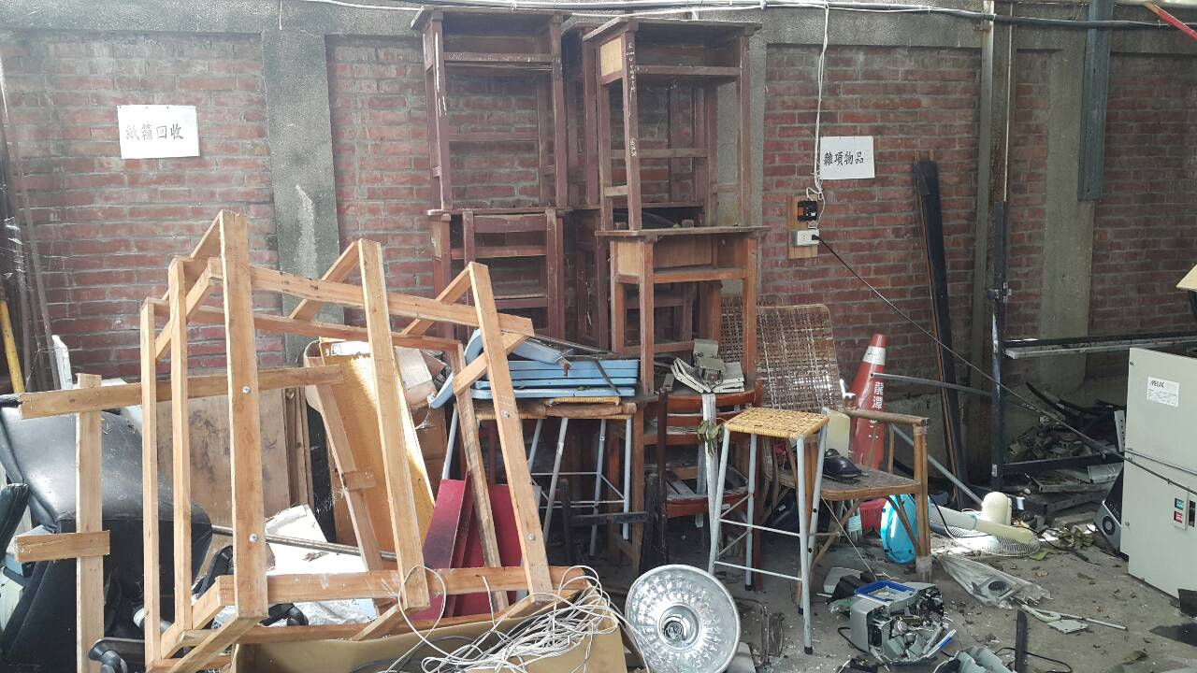 | 額溫槍  10支
總變電站電力設備機具  1批(1) | 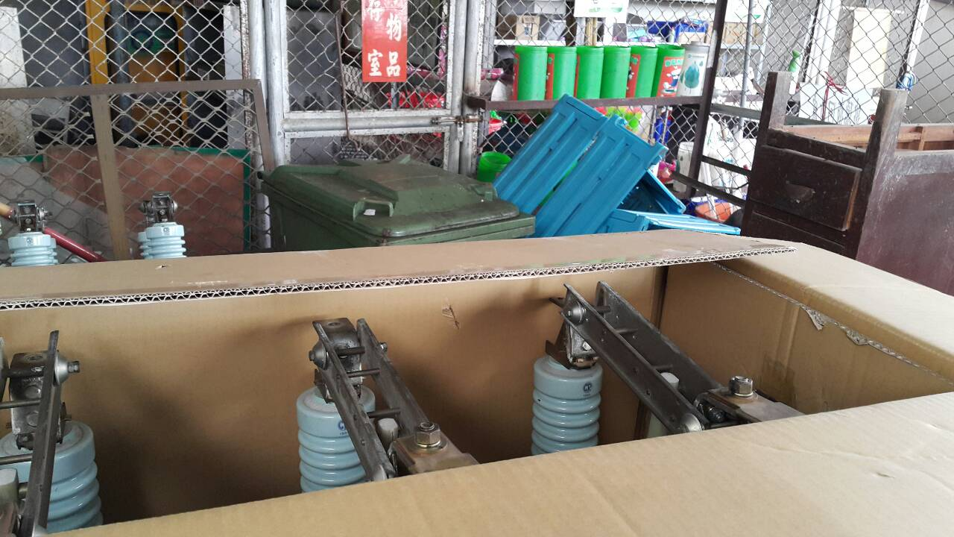 | 總變電站電力設備機具  1批(2) | 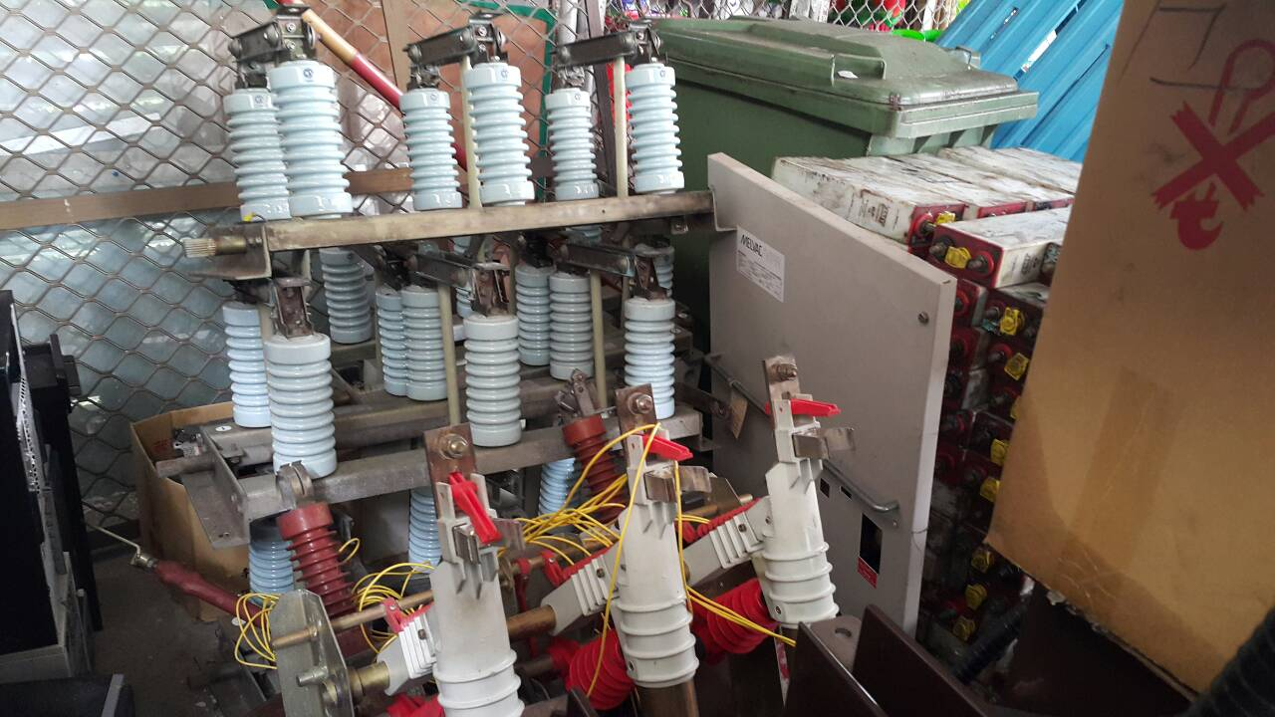
總變電站電力設備機具  1批(3) | 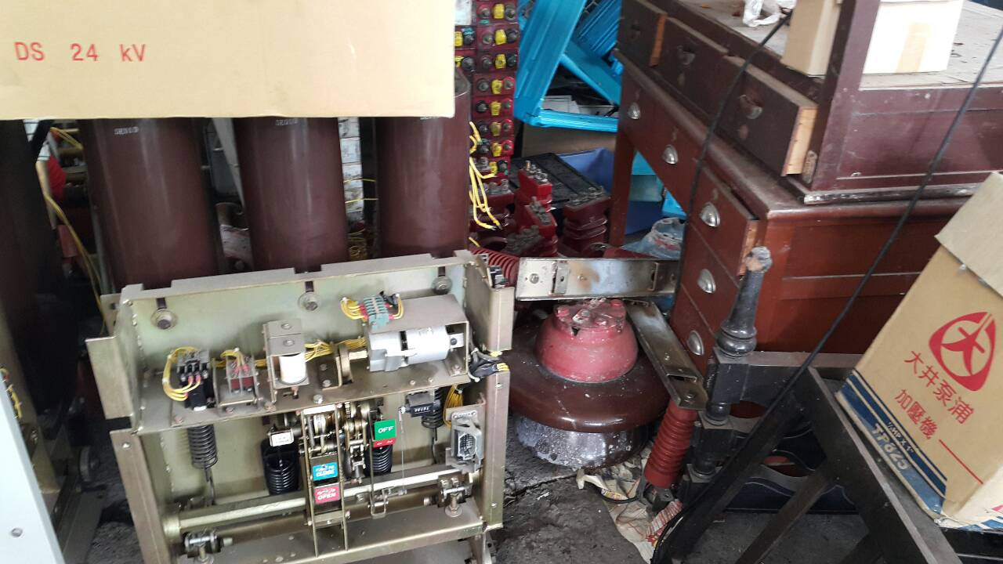 | 映像管(舊型)電視  1臺 | 